Arbeitsblatt Johann Friedrich Reichardt Kreuzworträtsel

**Aufgabe:** Löst das Kreuzworträtsel, um herauszufinden, welcher bekannte Titel Reichardts sich hinter dem Lösungswort verbirgt!

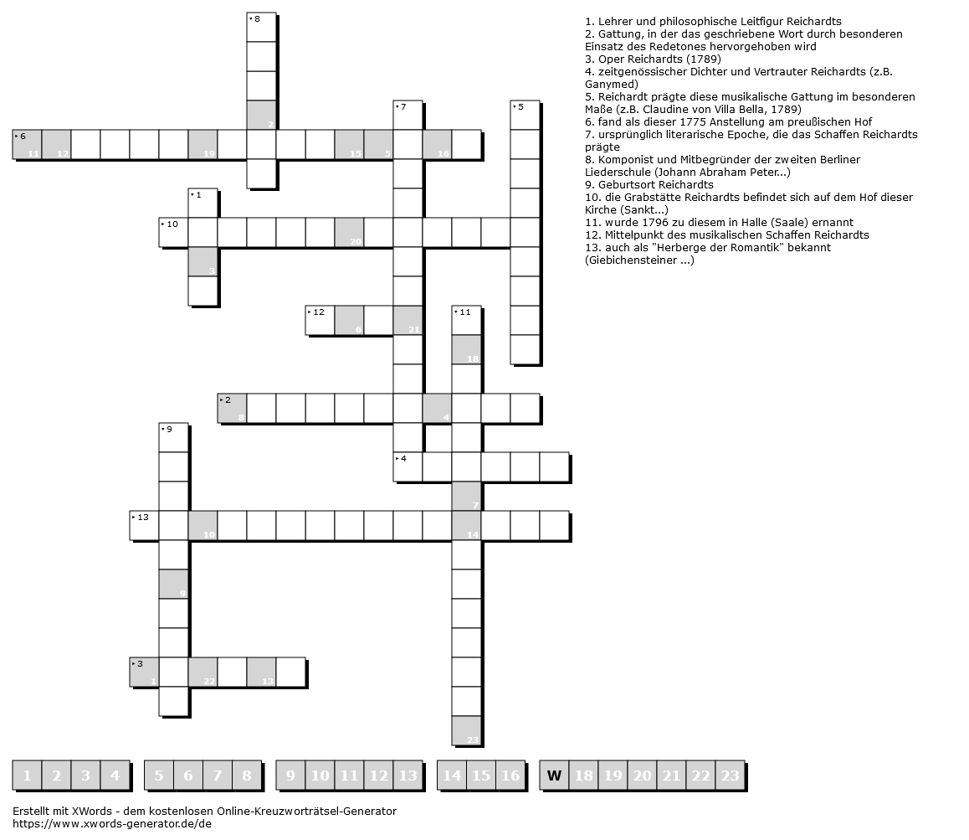

1. philosophische Leitfigur Reichardts
2. Gattung, in der das geschriebene Wort durch besonderen Einsatz des Redetones hervorgehoben wird
3. Oper Reichardts
4. zeitgenössischer Dichter und Vertrauter Reichardts (z. B. *Ganymed*)
5. Reichardt prägte diese musikalische Gattung im besonderen Maße (z. B. *Claudine von Villa Bella*, 1789)
6. fand als dieser 1775 Anstellung

am preußischen Hof

1. ursprünglich literarische Epoche, die das Schaffen Reichardts prägte (durchschreiben)
2. Komponist und Mitbegründer der zweiten Berliner Liederschule (Johann Abraham Peter …)
3. Geburtsort Reichardts (mit Umlaut)
4. die Grabstätte Reichardts befindet sich auf dem Hof dieser Kirche (Sankt …)
5. wurde 1796 in Halle (Saale) zu diesem ernannt
6. Hauptgattung im musikalischen Schaffen Reichardts
7. auch als „Herberge der Romantik“ bekannt (Giebichensteiner …)